
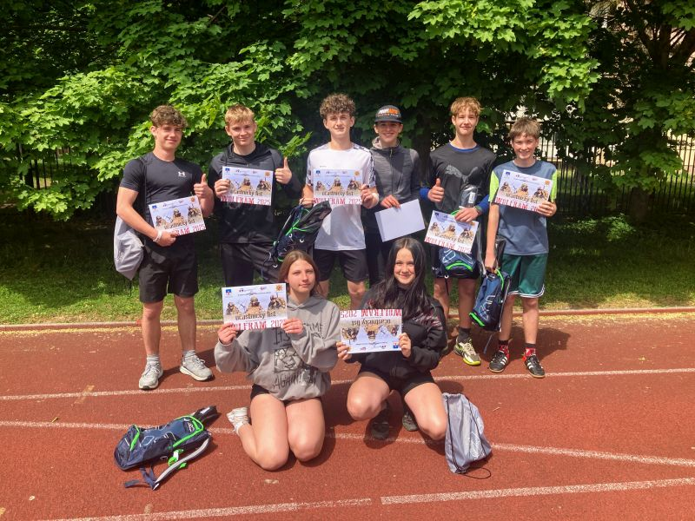

Branná soutěž WOLFRAM
Ve středu 7. května se žáci osmých tříd zúčastnili branného závodu Wolfram. Závod se uskutečnil v Opavě na ZŠ Englišova. Závod organizuje Armáda České republiky a soutěží se v různých disciplínách, jsou to například střelba ze vzduchovky, silová stanoviště, vytrvalostní běh nebo vědomostní úkoly. Letošního ročníku se zúčastnilo rekordních 28 týmů a naše škola senzačně obsadila první a druhé místo!!! V prvním družstvu naši školu reprezentovali – Ellen Kořistková, David Lhotský, Antonín Volný, František Pavelek a ve druhém družstvu Markéta Matýsková, David Staníček, Jakub Kořistka a Ivo Odstrčil. Závod otestoval naši fyzickou zdatnost, znalosti i schopnosti spolupráce. Skvělým umístěním si naše škola zajistila účast na krajském kole, které proběhne v září ve vojenském prostoru Libavá.
Markéta Matýsková, Ellen Kořistková
Všem našim reprezentantům gratuluji ke skvělému úspěchu a děkuji za vynikající reprezentaci naší školy. Velké poděkování také patří panu učiteli Machelovi a paní Sandře Čechákové za důkladnou přípravu našich žáků na tento prestižní závod.
PaedDr. Ivana Pavlíková
OÚ Neplachovice, Na Návsi 16, 747 74 Neplachovice  úřední hodiny: Po, St 7:00 – 11:30 12:00 – 17:00  tel.: 553 662 221  e-mail: podatelna@neplachovice.cz  http: //www.neplachovice.cz  evidenční číslo: MK ČR E 24080 | 05/25  31. 05. 2025

Výzva pro občany – vítání občánků
Připravujeme opět vítání nových občánků v naší obci. Prosíme proto rodiče, kteří se tohoto slavnostního obřadu chtějí zúčastnit a prozatím se nenahlásili na obecním úřadu, aby tak učinili osobně, telefonicky nebo e-mailem do 9. června a sdělili nám potřebné údaje. Děkujeme za pochopení a těšíme se na setkání s vámi, vašimi dětmi i blízkými příbuznými.
Termín vítání občánků je 15. 6. 2025.
Lucie Kořistková, tel.: 553 662 221, 724 184 391, email: podatelna@neplachovice.cz.

20. zasedání zastupitelstva obce se bude konat ve středu 25. 6. 2025 od 17 hod. v kulturní místnosti. Program jednání bude zveřejněn.

Slavnost Božího těla se uskuteční v neděli 22. června od 8.00 hodin. Započne mší svatou a pak se odebere průvod na vesnici.
Zve farnost Neplachovice


cup 2025




3. kolo
střelecké soutěže mládeže
z malorážky a vzduchovky

v sobotu 28. 6. 2025 na střelnici v Neplachovicích

Výsledky všech kategorií jsou započítávány do dlouhodobé soutěže:
TENOLIX CUP 2025
Jičín - 10. 5., Veselí nad Moravou - 7. 6., Neplachovice - 28. 6., Prachatice - 30. 8.

Redakční rada:
Lucie Kořistková, Markéta Tyllová, Mgr. Blažena Wertichová. Vydala obec Neplachovice, Na Návsi 16, 747 74 Neplachovice,
tel.: 553 662 221; e-mail: podatelna@neplachovice.cz, web: http://www.neplachovice.cz
Příští uzávěrka zpravodaje bude: 23. 6. 2025
Hra Plamen
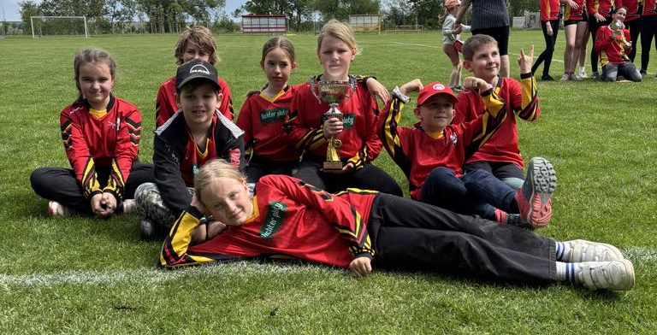
V sobotu 3. května se mladí hasiči z Neplachovic zúčastnili okrskového kola hry Plamen v Holasovicích. Za krásného počasí děti plnily disciplíny štafeta 4x60m, štafetu CTIF, štafetu dvojic a požární útok. Ve všech těchto disciplínách si vedly na výbornou a předvedly vše, co se stihly naučit za krátký čas, kdy nám nepřálo počasí, abychom mohli trénovat venku. V celkovém pořadí se děti umístily na prvním místě. Děkuji všem dětem za výbornou reprezentaci sboru, trenérům a rodičům za podporu.
Pavel Tyll

Kino Holasovice – hrajeme v červnu
4. 6. 2025 Čarodějka, muzikál, USA
18.00 hodin mládeži přístupno, mluveno česky
11. 6. 2025 Zlato, uber plyn!, komedie, Francie
18.00 hodin mládeži přístupno, mluveno česky
18. 6. 2025 Lásko, neblázni!, komedie, Francie
18.00 hodin mládeži přístupno, mluveno česky
25. 6. 2025 Medvídci BOOnie: Velcí ochránci, animovaný, rodinný, Čína
18.00 hodin mládeži přístupno, mluveno česky

Akce v měsíci červnu v okolních obcích:
7. 6. SMAŽENÍ VAJEC, pořádá Český svaz žen, pískovna Loděnice
7. 6. DĚTSKÝ DEN, pořádá Loděničan z. s., komunitní centrum Loděnický parník
7. 6. TENISOVÝ TURNAJ STARÝCH PÁNŮ, pořádá TK Štemplovec, tenisový kurt Štemplovec
14. 6. DEN OBCE, pořádá kulturní komise obce Holasovice, Dvůr Holasovice
21. 6. TENISOVÝ TURNAJ VE SMÍŠENÉ ČTYŘHŘE, pořádá TK Štemplovec, tenisový kurt Štemplovec
21. 6. ZAHRADNÍ SLAVNOST, pořádá Spolek rodičů při MŠ Holasovice, zahrada MŠ Holasovice
27. 6. BENÁTSKÁ NOC, pořádá SDH Štemplovec, parčík Štemplovec

OPAVSKÁ RALLYE 2025 – U NÁS!
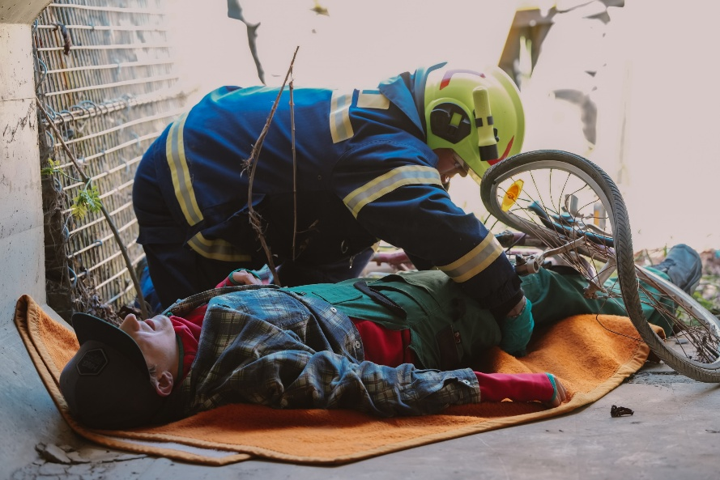
V sobotu 26. 4. se v Neplachovicích uskutečnil 6. ročník putovní soutěže Opavská rallye, která přilákala desítky hasičských jednotek z širokého okolí. Během celého dne soutěžící plnili náročné úkoly, které simulovaly reálné zásahy — vynášení zraněných ze zakouřených prostor, hašení požárů, záchranu osob z těžko přístupných míst a mnohé další.
Akce probíhala ve dvou vlnách. První vlna pěti družstev vyjela na trať v 8:45, druhá vlna následovala kolem 11. hodiny. Celkem se do soutěže zapojilo deset družstev JSDH, na která čekalo šest stanovišť plných fyzických i taktických výzev.
Opavská rallye prověřila nejen fyzickou připravenost hasičů, ale i jejich schopnost rychle se rozhodovat, pracovat pod tlakem a fungovat jako sehraný tým. Atmosféra po celý den byla skvělá — soutěžní napětí střídaly chvíle podpory, povzbuzení a přátelské spolupráce mezi jednotlivými jednotkami.
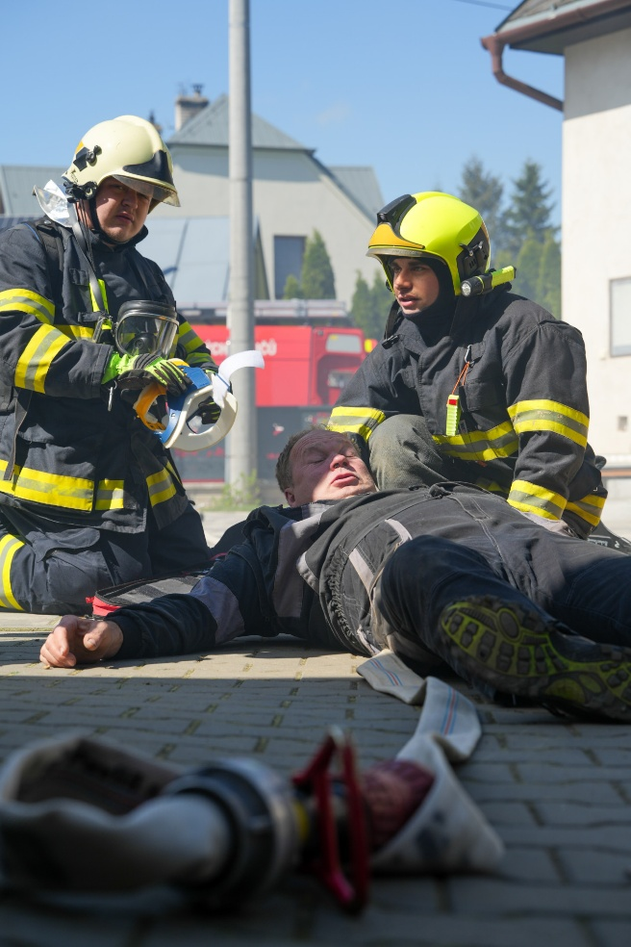
Poděkování patří OSH Opava za záštitu nad akcí a Vojtovi Feherovi za organizaci a podporu.
Jsme moc rádi, že jsme mohli letošní 6. ročník Opavské rallye hostit právě v Neplachovicích a podílet se tak na organizaci této skvělé soutěže.
Matěj Hloušek

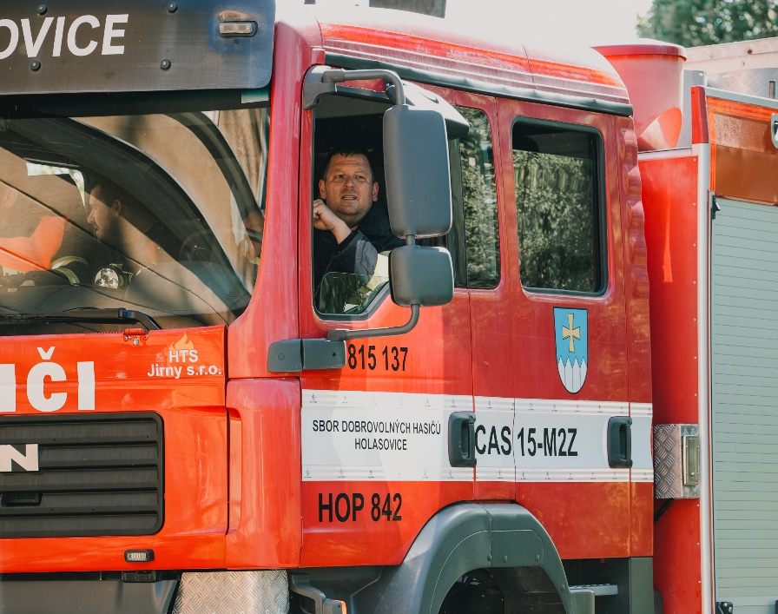

Setkání fotbalistů z 90. let – vzpomínky na chuť okresního přeboru
V pátek 25. dubna se v prostorách kabin TJ Sokol Holasovice uskutečnilo milé setkání bývalých fotbalistů, kteří v 90. letech hrdě nosili na prsou znak holasovického klubu. Šlo o generaci, která naposledy zažila účast Holasovic v okresním přeboru, konkrétně v sezónách 91/92 a 92/93.
Celé setkání proběhlo v přátelské a nostalgické atmosféře. Organizátory byli Jaroslav Narovec, Petr Osadník a Václav Volný – trojice, která se významně podílela na tehdejších úspěších klubu. Společně se vzpomínalo na slavné zápasy, soupeře, ale i veselé historky z kabiny a výjezdů.
K posilnění byl pro všechny připraven poctivý guláš a samozřejmě nechybělo ani pivo na uhašení žízně.
I když od posledního působení Holasovic v okresním přeboru uplynulo už více než 30 let, touha po návratu stále žije. Od té doby hrají Holasovice stabilně III. třídu, a i když několikrát postup utekl jen o vlásek, chuť a odhodlání zůstávají.
Díky všem, kdo dorazili – ať žije fotbal v Holasovicích!
Za TJ Sokol Holasovice Ing. Lukáš Opatřil
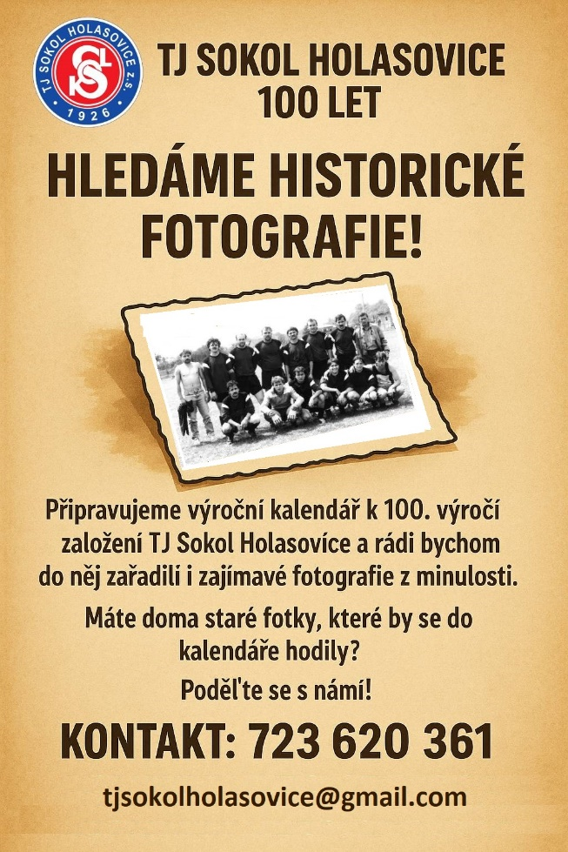

Poznávací jazykový zájezd do Vídně pro žáky 8. a 9. ročníků
“Kdo chce poznat Vídeň, musí tam být týden.“ Tato zlidovělá slova mě napadnou vždy v souvislosti s tímto krásným městem. Náš čas na poznání Vídně byl dán dnem 30. 4. Program, který vytvářela paní učitelka Jana Divilová, byl pestrý a do detailu naplánovaný. Prvním zastavením v rakouské metropoli byl zámek Schönbrunn, letní sídlo Habsburků. Užívali jsme si procházku v zámeckém parku, došli až na pahorek, kde jsme z jedné strany obdivovali Gloriette, z druhé pak pohled na samotný zámek, zahrady a panorama Vídně. Během procházky jsme řešili hlavně historické otázky, týkající se monarchie Habsburků. Správné odpovědi jsme si poté zkontrolovali při prohlídce samotného zámku, kde byla prohlídka asi třiceti místnosti doplněna výkladem audioprůvodce. Po přesunu do historického centra města dostávaly pojmy jako Parlament, Hofburg, Albertina, Rathaus, Chrám svatého Štěpána svou reálnou podobu. Ovšem jak již z názvu zájezdu vyplývá, nejednalo se pouze o poznávání pamětihodností. Děti si mohly vyzkoušet i svou jazykovou úroveň. Formou ankety oslovovaly kolemjdoucí a pokládaly jim otázky. Počáteční rozpaky a ostych vystřídalo nadšení a hlavně poznání, že se opravdu domluví. Ať už německy, nebo anglicky… Fotografie, videa, selfie budou zpracovány v různých digitálních aplikacích. Co dodat? Poděkovat za perfektní organizaci a těšit se na další poznávací akce. Ať už na týden nebo na den.
Ivana Vaňková


